20.09.2013
Протокол занятия №2.
Тема:Устройство Компьютра

1)AJ002234.gbk – название файла
2)7893- число нуклеотидов в последовательности ДНК вируса
3)Я узнала, что
02-JUN-1998 (относительно 55, Дата создания )
26-MAY-2005 (относительно 83, Последнее обновление , версия 4 )
Открыл Харпер Г. ;
Представлен (18-NOV-1997) к INSDC .
в Отделе Вирус исследований, Центра Джона Иннеса , Colney Lane , Норвич,
NR4 7UH , Великобритания.
Статья Харпер Г. , Халл Р. ;
" Клонирование и анализ последовательности ДНК вируса банан полоса »;
Вирус Гены 17 (3) :271-278 (1998) .
ген ORF1 -небольшой белок с неизвестной функцией
ген ORF2 - небольшой белок с неизвестной функцией
ген ORF3 -полипротеине , продукты расщепления включают вирусные пальто
белка и белков с гомологией каспарагиновой протеазы ,
обратной транскриптазы и РНКазы

Мой компьютер

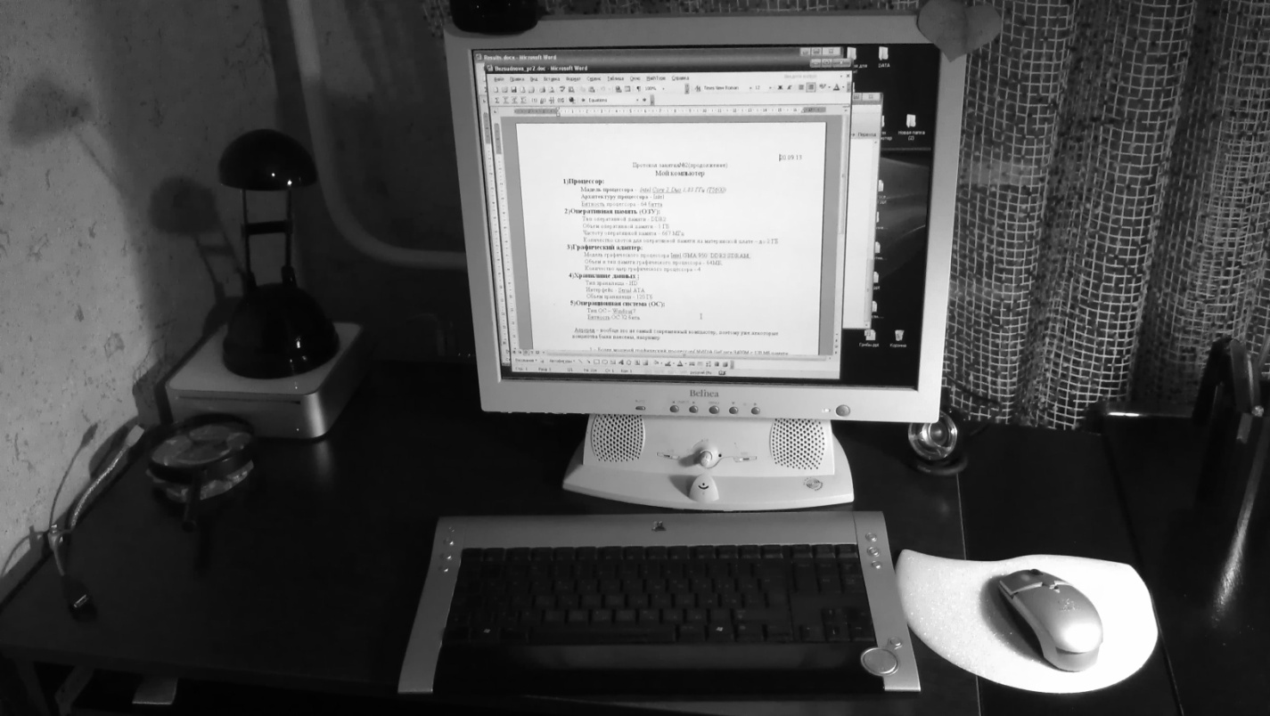1)Процессор:
Модель процессора - Intel Core 2 Duo 1,83 ГГц (T5600)
Архитектуру процессора - Intel
Битность процессора - 64 битта
2)Оперативная память (ОЗУ):
Тип оперативной памяти - DDR2
Объем оперативной памяти - 1 ГБ
Частоту оперативной памяти - 667 МГц
Количество слотов для оперативной памяти на материнской плате – до 2 ГБ
3)Графический адаптер:
Модель графического процессора Intel GMA 950 DDR2 SDRAM,
Объем и тип памяти графического процессора - 64MБ,
Количество ядер графического процессора - 4
4)Хранилище данных :
Тип хранилища - HD
Интерфейс - Serial ATA
Объем хранилища - 120 Гб
5)Операционная система (ОС):
Тип ОС – Windous7.
Битность ОС 32 бита.
Апргред – вообще это не самый современный компьютер, поэтому уже некоторые новшества были внесены, например
1 – Более мощный графический процессор( NVIDIA GeForce 9400M с 128 Мб памяти DDR3 SDRAM)
2 – Процессор более мощный
3 – Более мощная аудиосистема
Вообще еще можно улучшить память, сделать более компактным компьютер, еще увеличить память, а для решение более сложных задач поменять процессор,- и вообще все поменять на более современные версии и стоить это будет от 100000 до бесконечности.

